**Publiczna Szkoła Podstawowa nr 14   
 im. Adama Mickiewicza w Opolu   
  
 Z NAUCZYCIELSKIEJ TEKI  
 NAUCZYCIELE NAUCZYCIELOM  
  
  
  
  
  
Wybór, opracowanie, redakcja: Małgorzata Bidzińska  
  
  
  
  
Żaden tekst zamieszczony w biuletynie  
 „Z nauczycielskiej teki” nie może  
być przedrukowany i rozpowszechniany   
w jakiejkolwiek formie bez zgody autora tekstu.  
  
  
  
  
  
  
Autor:** **Agata Kolmas - Szlęg**

**OPOLE ROK SZKOLNY 2017/ 2018**

**KONSPEKT DO ZAJĘĆ EDUKACJI ZINTEGROWANEJ**

**– EDUKACJA POLONISTYCZNA**

**Data**: 18.12.2017.

**Klasa**: I „c”

**Prowadząca**: Agata Kolmas – Szlęg

**Blok tematyczny**: Świat wokół nas.

**Temat**: Ważne słowa. Wypowiadanie się na temat historyjki obrazkowej. Ocena zachowania bohaterów. Używanie zwrotów grzecznościowych.

**Przewidywane osiągnięcia ucznia:**

- *podstawowe*: wypowiada się na temat historyjki obrazkowej, dokonuje analizy głoskowej wyrazów, czyta sylabami lub globalnie, bierze udział w zabawie ruchowej, słucha ze zrozumieniem wierszy, zgodnie pracuje i bawi się z rówieśnikami, kulturalnie rozwiązuje konflikty, używa słów grzecznościowych,

- *ponadpodstawowe*: ocenia zachowanie bohaterów.

**Odniesienia do PP:**

1.1.1)3)4)5), 1.2.1)3)4), 1.3.1, 1.4.1, 1.5.1, 3.1.3)8), 13.1.1

**Cel główny**: Praktyczna nauka stosowania w życiu codziennym zwrotów grzecznościowych

**Cele szczegółowe**: - potrafi wypowiadać się na temat obrazka,

- poprawnie dokonuje analizy słuchowej wyrazów,

- rozumie czytane teksty przez nauczyciela,

- czyta poznane nowe wyrazy i potrafi je odnaleźć na tablicy lub na

puzzlach, kartach pracy, odczytuje globalnie zwroty grzecznościowe,

- prawidłowo stosuje poznane zwroty grzecznościowe w podanych

sytuacjach z życia codziennego,

- odczytuje znaczenie różnych symboli,  
 - dopasowuje symbol do konkretnego działania,   
 - reaguje na sygnał słowny poprawnie wykonując polecenia,   
 - przełamuje nieśmiałość, rozwija wyobraźnię, ekspresję ruchową

**Metody:**

*czynne*: zadań  stawianych  do  wykonania, kierowania  aktywnością  dzieci

*słowne*: wiersz, rozmowa, objaśnienia  i  instrukcje, pokaz ilustrowany, technika niedokończonych zdań.

*metody  pedagogiki  zabawy* - elementy

*W. Sherborne Metoda Ruchu Rozwijającego* – elementy

**Formy:** praca  z  całą  grupą, praca  w grupach, praca indywidualna,

**Pomoce dydaktyczne**: multibook „Nowi Tropiciele”, kolorowe krążki (czerwony, żółty, niebieski), „emotki”, karta pracy (sylwetka ludzka), czerwone krążki, naczynia, miękkie kulki do głosowania, żółte paski bibuły, slajd z prezentacji , komputer i rzutnik, napisy zwrotów grzecznościowych, indywidualne karty pracy do pisania.

**I. Wstęp**

1. Grupa siada na dywanie. N-l siedzi w środku, mówi: „przywitamy się, ale w odmienny sposób niż zwykle” i mówi fragment tekstu „Dobre zwyczaje” Cz.Janczarskiego

Słonko ma bardzo dobre zwyczaje,

Dzień dobry mówi, gdy rano wstaje!

Dzień dobry, dzień dobry

Dzień dobry wam

Sto jasnych promyków

Każdemu dam.

2. N-l informuje uczniów, że każdy dostanie promyk na dobry początek dnia jeśli potrafi powiedzieć coś dobrego innej osobie, np. jesteś miły, masz piękny uśmiech, wspaniale rysujesz, itd.

3. Instrukcja do dalszej pracy ”Za chwilę usłyszycie informację , jeśli zdecydujecie że mówi ona o dobrym( właściwym ) użyciu słów grzecznościowych podnosicie promienie do góry, jeśli są błędne zostają na dywanie.

INFORMACJE PODAWANE DZIECIOM:

Olek wchodzi do sklepu i mówi- dzień dobry. TAK

Marta biegnie z bukietem liści do babci i woła- proszę to dla Ciebie babuniu. TAK

Proszę, mówi Kasia do Zosi potrąciłam Cię niechcący. NIE

Dobranoc woła Wojtek do Pawła, muszę wracać do domu bo już późno. NIE

Marek powiedział daj jeszcze, gdy Krzyś poczęstował go cukierkiem. NIE

Ania wchodzi do przedszkola i głośno woła- dzień dobry już przyszłam. TAK

Krysiu proszę, pożycz mi niebieskiej kredki na chwilę.TAK

Jacku przewrócił budowlę Wojtkowi – i nic nie powiedział , do niego – Nic nie szkodzi? NIE

4. U. siadają w ławkach , a n-l wyjaśnia, że zabawa w słońce była informacją dotyczącą tematu dzisiejszych zajęć.

Temat to zwroty grzecznościowe. Wyjaśnia dzieciom, że nauczą się je stosować w praktyce.

N-l mówi, że będzie zwracał uwagę (NACOBEZU) na zgodną współpracę podczas pracy w grupach, kulturalną pracę w całym zespole, umiejętność stosowania zwrotów grzecznościowych w praktyce.

**II. Część główna**

5.Wprowadzenie zwrotów grzecznościowych za pomocą wierszyków. N-l czyta wierszyki a dzieci zawieszają po kolei na tablicy zapisane zwroty grzecznościowe (drukowane) i dokonują analizy głoskowej tych wyrazów

Wietrzyk porwał mój kapelusz biegnę za nim, już go chwytam  
ale wietrzyk porwał znowu a kapelusz dalej zmyka...  
Pobiegł Tomek co sił w nogach z wiatrem wcale nie był w zmowie,   
Zręcznie złapał mój kapelusz, już go niesie. Co mu powiem? **Dziękuję**   
  
Bartek w biegu trącił Gosię bo chciał bardzo złapać Krzysia.   
Gosia była obrażona na Bartka i na Krzysia.   
Bartek jednak się zatrzymał – Nie płacz Gosi, wina nasza,  
Ja za Krzysia i za siebie bardzo, bardzo cię... **przepraszam**Obiad dziś jest bardzo smaczny bo jem ulubiony groszek  
Mam ochotę zjeść go więcej więc do mamy mówię... **proszę**

Prezentacja słowa „dziękuję”. N-l pokazuje zwrot w różnych językach. Uczniowie powtarzają za nim wymowę. Pyta o słowo dziękuję w języku chińskim.(sie, sie).

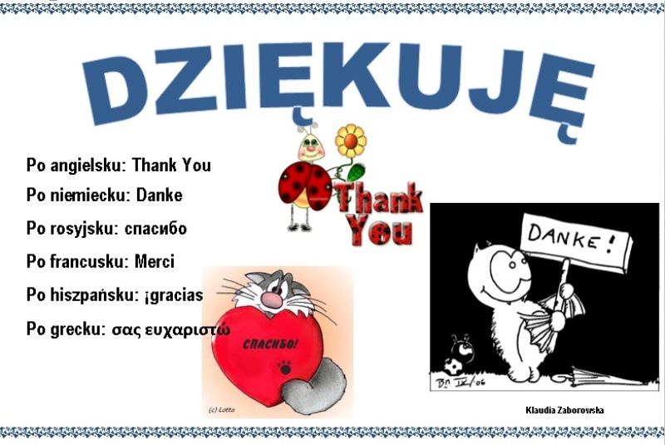

6. Praca w grupach. „Gdzie siedzi złość?”

N-l pyta dzieci w jakich sytuacjach mówimy słowo przepraszam? Podsumowuje, że najczęściej gdy robimy coś złego w złości, dlatego zastanowimy skąd bierze się złość?

N-l dzieli klasę na zespoły. Każdy zespół otrzymuje postać ludzką i czerwone krążki papieru. U. poprzez naklejanie krążków na postaci lokalizują złość. Każdy zespół podaje kolejno przykłady tak aby nie powtarzały się z innymi i tłumaczy swój wybór.

7. Zabawa „Ważne słowa”

Do zabawy potrzebne są krążki w trzech kolorach, np. żółtym, niebieskim, czerwonym, dla każdego uczestnika po jednym z nich. W czasie omawiania reguł zabawy nauczycielka pokazuje dzieciom kolejne krążki mówiąc, że w zabawie każdy z nich zastępuje jedno ważne słowo:

żółty – proszę,

niebieski – dziękuję,

czerwony – przepraszam.

Dzieci słuchają wierszowanych zagadek, na które odpowiadają nie słowami, a krążkami podnosząc do góry ten, który pasuje do sytuacji przedstawionej w tekście:

Wietrzyk porwał mój kapelusz,

biegnę za nim, już go chwytam,

ale wietrzyk powiał znowu,

a kapelusz dalej zmyka...

Pobiegł Tomek co sił w nogach,

z wiatrem wcale nie był w zmowie.

Zręcznie złapał mój kapelusz.

Już go niesie. Co mu powiem?

( **„ dziękuję”** - dzieci podnoszą **niebieskie krążki**)

Obiad dziś jest bardzo smaczny,

bo jem ulubiony groszek.

Mam ochotę zjeść go więcej,

więc do mamy mówię...

( „ **proszę**” - krążki **żółte**)

Bartek w biegu trącił Jankę,

bo chciał bardzo złapać Zdzisia.

Janka była obrażona

i na Bartka i na Zdzisia.

Bartek jednak się zatrzymał:

- Nie płacz Janka, wina nasza!

Ja za Zdzisia i za siebie

bardzo, bardzo cię...

( „ **przepraszam**” - krążki **czerwone**)

Ser kupuję, świeże bułki  
proszę panią ekspedientkę o dwie śmietankowe rurki,   
pani cienki papier bierze, pyszne rurki już pakuje,   
pięknie pachną tak jak lubię pani mówię więc .... **Dziękuję – krążek niebieski**  
  
Skacze Anka na kanapie i na brata właśnie spada   
brat się krzywi, prawie płacze - co powiedzieć jej wypada?... **przepraszam – krążek czerwony**  
Kiedyś potrącił Andrzej Tomasza, ale powiedział zaraz … **przepraszam – krążek czerwony**

Kiedy Markowi książkę dał wujek, Marek powiedział grzecznie … **Dziękuję – krążek niebieski**

Ala o zeszyt poprosiła Zosię, Zosia podając rzekła jej …„ **proszę**” - krążki **żółte**

8. Zabawa ruchowa „Magiczne słowa” (**jako przerwa śródlekcyjna**)  
Dzieci biegają swobodnie po sali w rytm muzyki, na przerwę w muzyce dobierają się w pary (przypadkowe) i odczytują magiczne słowo z kartki a następnie wykonują przypisany do tego gest:   
DZIĘKUJĘ – podają sobie dłonie   
PRZEPRASZAM – przytulają się do siebie   
PROSZĘ – wskazują ręką

9. U. siadają w ławkach. Praca z multibookiem str.64-65.

U. omawiają poszczególne ilustracje. Odpowiadają na pytania n-la.

- Dlaczego dzieci przestały się zgodnie bawić?

- Kto pogodził dzieci?

- w jaki sposób tego dokonał?

Ćwiczenie interaktywne.

U. układają kolejność historyjki obrazkowej.

**III. Podsumowanie**

10. Praca w zeszycie

U. układają puzzle „Przyjazna dłoń” ze zwrotami grzecznościowymi i przyklejają w zeszycie. Za poprawne ułożenie otrzymują wesołego „emotka” do wklejenia.

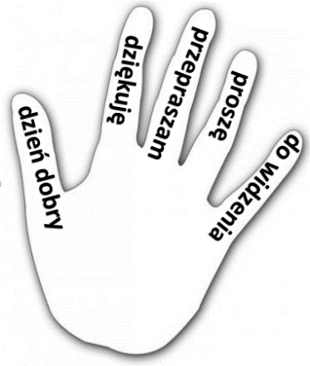 

11. Ocena zajęć.

N-l rozdaje każdemu U. po jednej kulce i ustawia trzy naczynia z bużkami: wesołą, smutną i obojętną. Prosi dzieci o ocenę zajęć (wesoła- zajęcia się podobały, smutna-nie podobały, obojętna-nie zrobiły żadnego wrażenia). Po przeliczeniu n-l pyta dzieci co im się podobało, a co nie.



Jeśli zostało czasu n-l rozdaje karty do pisania (lub realizuje to zadanie na następnej jednostce lekcyjnej:

Gr 1. Pisanie po śladzie:

Pisanie po śladzie zwrotów grzecznościowych (tylko poznanych liter).

Gr 2. Pisanie po śladzie z uzupełnieniem luk w napisach.

Gr 3. Samodzielne przepisywanie podanego w liniaturze wzoru tekstu pisanego.